Pontifícia Universidade

Católica de Minas Gerais

Luan Otavio Costa Silva

Trabalho Prático -

Algoritimos e estrutura de dados.

Belo Horizonte - 2021

I - Objetivo:

Criar um programa para registro de Produtos e gerar relatórios diários sobre as vendas/estoque/lucro.

II - Detalhes de implementação :

A - Metodos desenvolvidos:

1. Metodo main

Objetivo:

Levar aos outros metodos, receber do usuário o nome da loja.

2. Metodo inicializeByConsole

Parâmetros: Scanner(System.in);

Objetivo: registrar os produtos da loja através do console.

Retorna: Vetor de Produtos;

3. Metodo inicializeByFile

Parâmetros: Scanner(System.in);

Objetivo: registrar os produtos da loja através de um arquivo, seja txt ou csv. Os atributos no arquivo devem ser separados por uma ”,”.

Retorna: Vetor de Produtos.

4. Metodo FillMatrix

Parâmetro: Vetor de Produtos;

Objetivo: Pegar o Vetor de Produtos e transformá-los em uma unica matriz de Strings.

Retorna: Matriz de Strings.

5. Metodo printMatrix

Parâmetros: Matriz de Strings, quantidade de produtos, Nome da loja.

Objetivo: Printar a Matriz na tela.

6. Metodo menu

Parâmetro: Scanner(System.in)

Objetivo: local onde o usuario pode alterar os atributos dos produtos, através da chamada de outros metodos.

7. Metodo setStorage

Parâmetros: Scanner(System.in), Vetor de Produtos.

Objetivo: metodo que busca um produto especificado pelo usuário e muda seu estoque.

8. Metodo setSales

Parâmetros: Scanner(System.in), Vetor de Produtos.

Objetivo: metodo que busca um produto especificado pelo usuário e muda suas vendas.

9. Metodo setPrice

Parâmetros: Scanner(System.in), Vetor de Produtos.

Objetivo: metodo que busca um produto especificado pelo usuário e muda seu preço.

10. Metodo setCost

Parâmetros: Scanner(System.in), Vetor de Produtos.

Objetivo: metodo que busca um produto especificado pelo usuário e muda seu custo de produção.

11. Metodo setEndDay

Parâmetros: Scanner(System.in), Vetor de Produtos, Inteiro Dia

Objetivo: Finaliza o dia, recebe o dia atual, retorna o proximo dia, chama o metodo que gera um relatório.

Retorno: Inteiro.

12. Metodo reportGenerator

Parâmetros: Scanner(System.in), Vetor de Produtos, Inteiro Dia

Objetivo: Metodo que gera um relatório do dia da loja, recebe do usuário o caminho onde ele deseja salvar ex “/home/luan/Downloads/”, o nome do arquivo é gerado automaticamente pelo método, o arquivo gerado é um .csv e pode ser lido por um excel.

13. Metodo spacing

Parâmetros: Inteiro, String.

Objetivo: metodo que concatena espaços em branco definido como parâmetro.

Retorno: String.

13. Metodo addElement

Parâmetros: Vetor de Produtos, Produto.

Objetivo: Copia um vetor de produtos e adiciona mais um elemento ao vetor.

Retorno: Vetor de produtos

14. Classe Produto

Construtor: String, Double, Double

Objetivo: Cria um produto, com seus atributos: preço, custo de produção, nome, lucro, vendas no dia, estoque, quantidade de itens vendidas e, tambem seus metodos getters e setters.

B - Como executar o programa:

1. Digitar o nome da loja.

2.escolher o metodo de registro de produtos.

3.Mudança de atributos (Realizar vendas, adicionar itens ao estoque, mudar preço, mudar custo de produção)

4.finalizar o dia (Adicionar o caminho da pasta onde deseja armazenar o relatório.)

5. Sair do programa.

2A. Metodo registrar pelo Console:

a - digitar a quantidade de produtos que a loja terá. (inteiro)

b - digitar o nome, custo de produção e preço de cada produto.

2B. Metodo registrar por arquivo:

a - digitar o caminho completo do arquivo que está com os produtos (ex: /home/luan/Downloads/produtos.csv).

3Atributos.

a- digitar o nome do produto.

b- digitar o novo preço/custo/estoque

4. ex:/home/luan/Downloads/Relatórios/

C- Testes:

Registro de Produtos:

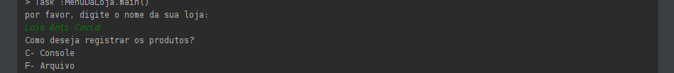

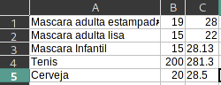

Mudanças de atributos :

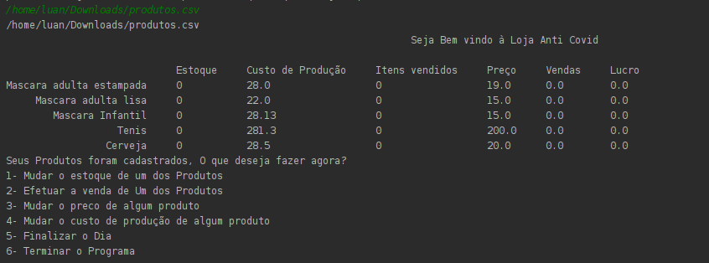

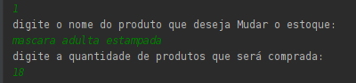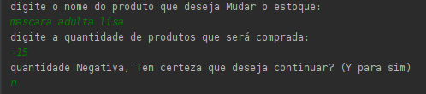

Salvando relatórios:

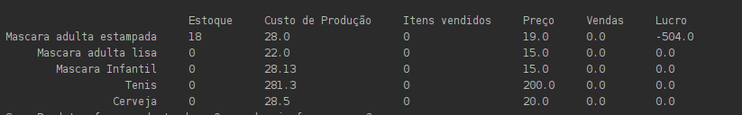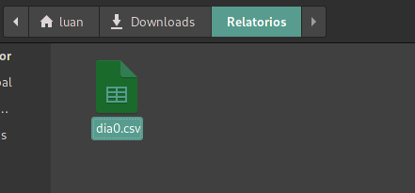

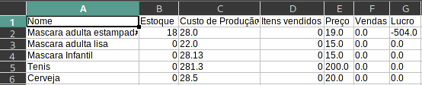

D- Detalhes de Implementação:

1- Auxilio do Plug-in Checkstyle para detecção de erros de identação/nomes para uma melhor leitura do código.

2- os arquivos são salvos em .csv para uma leitura em planilha.